Приложение
№ 14
к Приказу

МВД России

от
10.01.2018 № 11
ФОРМА
УВЕДОМЛЕНИЯ О ПРЕКРАЩЕНИИ (РАСТОРЖЕНИИ) ТРУДОВОГО ДОГОВОРА
ИЛИ ГРАЖДАНСКО-ПРАВОВОГО ДОГОВОРА НА ВЫПОЛНЕНИЕ РАБОТ (ОКАЗАНИЕ
УСЛУГ) С ИНОСТРАННЫМ ГРАЖДАНИНОМ ИЛИ ЛИЦОМ БЕЗ ГРАЖДАНСТВА

УВЕДОМЛЕНИЕ О ПРЕКРАЩЕНИИ (РАСТОРЖЕНИИ) ТРУДОВОГО ДОГОВОРА ИЛИ
ГРАЖДАНСКО-ПРАВОВОГО ДОГОВОРА НА ВЫПОЛНЕНИЕ РАБОТ (ОКАЗАНИЕ УСЛУГ)
С ИНОСТРАННЫМ ГРАЖДАНИНОМ ИЛИ ЛИЦОМ БЕЗ ГРАЖДАНСТВА

Настоящее уведомление

предоставляется
в:

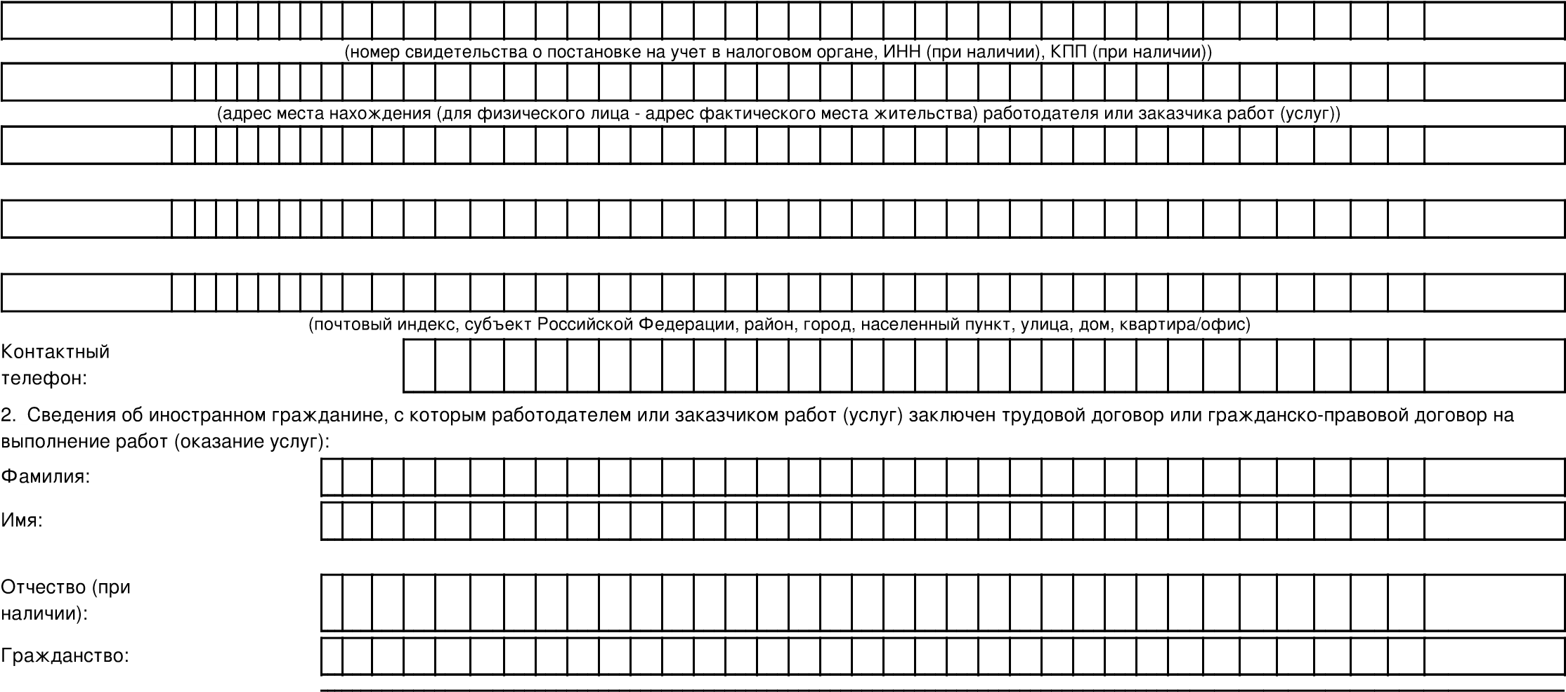
иное лицо, чья профессиональная деятельность в соответствии с федеральными
х
юридическое лицо законами подлежит государственной регистрации и (или) лицензированию

индивидуальный предприниматель представительство иностранного юридического лица

адвокат, учредивший адвокатский кабинет филиал иностранного юридического лица

физическое лицо - гражданин Российской
частный нотариус
Федерации

Основной вид экономической деятельности в соответствии с Общероссийским классификатором видов экономической деятельности (ОКВЭД) (не заполняется работодателем или заказчиком работ (услуг), являющимся физическим лицом - гражданином Российской Федерации):
Сведения о работодателе

или заказчике работ (услуг):
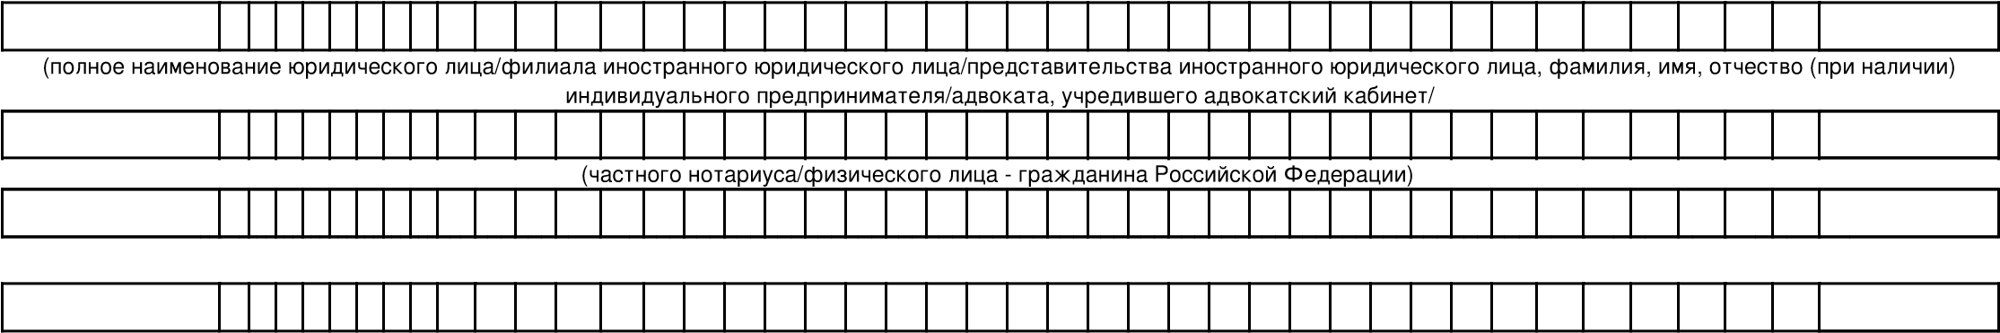

(для юридических лиц - номер свидетельства о государственной регистрации юридического лица,
для филиалов или представительств иностранных юридических лиц - номер документа, подтверждающего факт аккредитации филиала или
представительства иностранного юридического лица, для индивидуальных предпринимателей - номер свидетельства о государственной регистрации физического лица в качестве
индивидуального предпринимателя, для частных нотариусов - номер лицензии на право нотариальной деятельности, для физического лица - наименование документа, удостоверяющего личность, его серия и номер, кем и когда выдан)

